3D公式软件使用说明 目录（按住键盘CTRL键点目录可直接跳转）
历史号码在线更新 1
历史号码手工输入和删除 2
公式的手工输入 2
下期公式参数的查询和查询列表显示 4
公式的文本文件读取和导出 5
公式的在线更新 7
公式查询历史计算式 8
公式的搜索和搜索设置 9
搜索公式的智能参数设置 15
搜索公式的自动设置方案模板 17
公式列表的显示中英文切换 19
公式的删除 21
公式列表的显示与参数说明 22
历史号码列表的显示与参数说明 24
公式的过滤与设置及其公式计算下期 27
公式计算结果的列表显示与分析（计算选中公式法） 29
设置最优公式计算法 31
玩法选择（组选/单选，单双/大小的选择与计算） 32
公式往期计算结果查询 33
查询所有公式的历史所有期排序和中奖对照 35
设置说明 36
名词解释 38
帮助与联系方式 38
附录：软件及其术语说明 39
联系我们（技术支持及注册软件）： 40

历史号码在线更新
点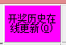按钮，可以在先更新历史号码到当前最新开奖的一期（软件自动读取开奖网页页面的数据，与开奖结果基本即时同步），更新历史号码之前请确认电脑连接上了互联网。在线更新到最新的历史号码后，可以不需要使用下面的“历史号码手工输入”功能。

历史号码手工输入和删除
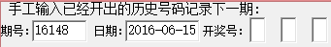
在此依次输入开奖日期和历史号码，软件的历史号码开奖次序输入，如果最后一位（个位）输完，软件历史号码就会自动跳到历史列表里面。每输入完一期历史号码，就会提示您接着输入下一期的历史号码，您接着输一直输入到最新开奖的一期历史号码为止(适合不方便上网更新历史号码的时候)。
点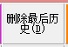按钮可以读取软件历史号码列表中的最后一期历史号码。
也可以在历史号码列表右键弹出菜单，选择“删除到指定期”删除历史号码：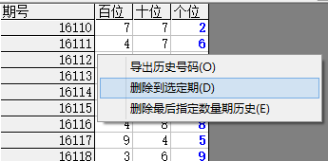弹出小菜单，点“删除到指定期（D）”菜单，那么历史号码将自动删除到指定列的期数。
亦可以选择菜单“删除最后指定数量期历史（E）”，然后进入如图显示提示框：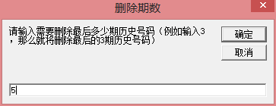，这里输入相应的数字就将作为最后删除的期数。例如这里输入5，就是删除最后5期。假如目前历史开奖号码截止到16147期，那么就将删除到16142期。
如果点菜单“导出历史号码（O）”将可以将列表导出到Excel文件（亦可用界面右上角的 “导出列表到Excel”的快捷按钮来导出）。

公式的手工输入
如果自己有好的公式，可以在
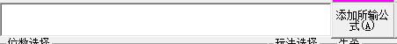
这里输入，如果在公式中没有标注生杀等公式头（如[个位单选杀]），只有公式本体计算式，在选择公式位数和玩法后，如图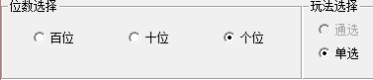选择公式是杀的还是生的公式：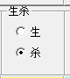
然后点右边的“添加所输公式”按钮。
如果公式列表上默认选项为
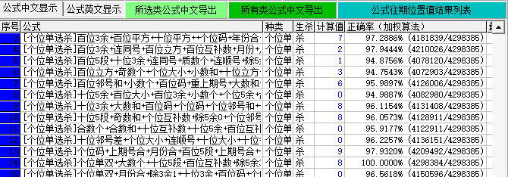
如果公式列表上面的选项为，公式的格式软件里面都会自动转换成字母的格式，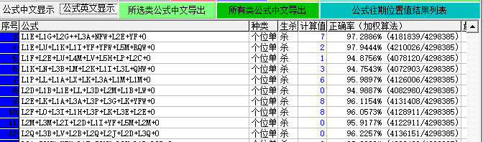。
软件同时可以支持中文公式的添加，采用最常用的格式，比如：
[个位单选杀]十位2指数方+十位互补数+除3余0+百位3余+除5余3+十位立方+偶数和+个位平方+0
或者兼容如下格式
十位2指数方+十位互补数+除3余0+百位3余+除5余3+十位立方+偶数和+个位平方+0=下期杀个位单选

下期公式参数的查询和查询列表显示
接上期所述，我们可以查询到下期的每个参数的值，方便了解公式的计算过程和验算公式的精确度，使用方法如下：
可以点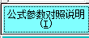出现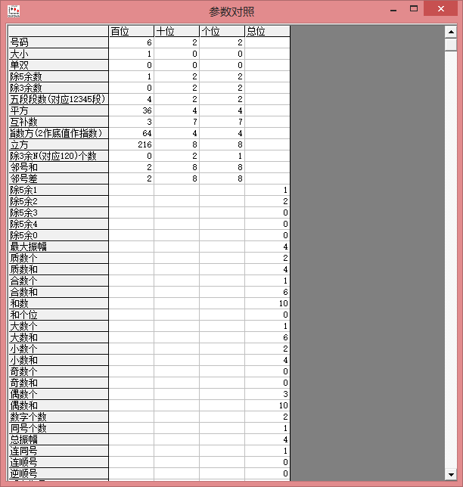窗口，在该表中可以查到公式的下期计算对应的值（即本期的开奖参数）。

公式的文本文件读取和导出
公式同样可以编辑成文本格式如下：
[个位单选杀]百位单双+十位立方+除5余1+十位邻号和+十位3余+个位码+个位大小+个位邻号差+0
[个位单选杀]百位单双+十位立方+除5余1+个位邻号差+年份+日期+奇数个+连同号+0
[个位单选杀]百位3余+百位平方+十位平方++个位码+年份合+十位3余+月份+0
[个位单选杀]百位3余+连同号+百位立方+百位互补数+月份+月份合+质数和+日期合+0
[个位单选杀]百位5段+十位3余+连同号+质数个+连顺号+除5余4+偶数个+十位单双+0
[个位单选杀]百位立方+奇数个+个位大小+小数和+十位立方+百位互补数+除3余2+本期号合+0
或者兼容如下格式：
百位单双+十位立方+除5余1+十位邻号和+十位3余+个位码+个位大小+个位邻号差+0=下期杀个位单选
百位单双+十位立方+除5余1+个位邻号差+年份+日期+奇数个+连同号+0=下期杀个位单选
百位3余+百位平方+十位平方++个位码+年份合+十位3余+月份+0=下期杀个位单选
百位3余+连同号+百位立方+百位互补数+月份+月份合+质数和+日期合+0=下期杀个位单选
百位5段+十位3余+连同号+质数个+连顺号+除5余4+偶数个+十位单双+0=下期杀个位单选
百位3余+百位平方+十位平方++个位码+年份合+十位3余+月份+0=下期杀个位单选
百位5段+十位3余+连同号+质数个+连顺号+除5余4+偶数个+十位单双+0=下期杀个位单选
百位立方+奇数个+个位大小+小数和+十位立方+百位互补数+除3余2+本期号合+0=下期杀个位单选
按照每行一个公式的.txt文件，用软件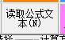按钮读取进来（注：软件读取公式文本具有检索公式唯一性功能，也就是如果添加到数据库中的公式如果有重复雷同的情况将自动删除冗余的公式，只保留其中之一，使数据库中每条公式都具有唯一性）。

公式添加后可见公式列表：
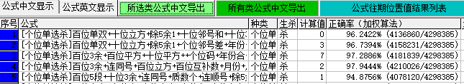
双击列表任何一列，都可以根据该列参数值从小到大排列所有公式，例如双击“正确率”列后如下显示：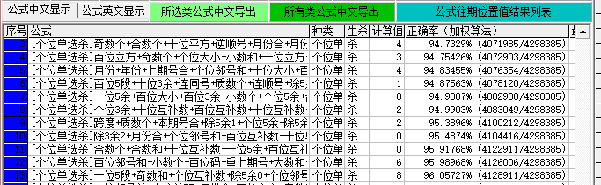可以用鼠标右键弹出快捷菜单选择“公式列表导出到excel表格” 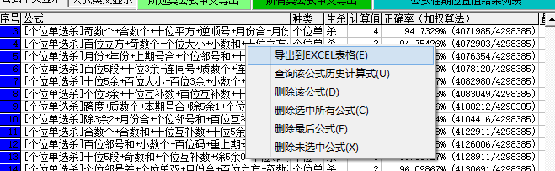导出到excel表）如图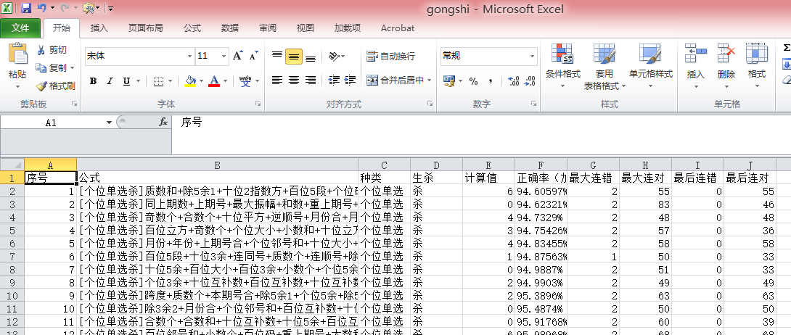。
鼠标单击“序号”列，不选/选中某单条公式。
为了更好的显示结果和对应公式作为参考对照，可以使用鼠标单击“计算值”列，可以将同类公式中下棋计算值结果同该公式的背景绿色注明（例如我这里双击第4行的计算值，第4行的结果为2，那么计算值为2的结果值包括第16、19、25行都做绿色背景）：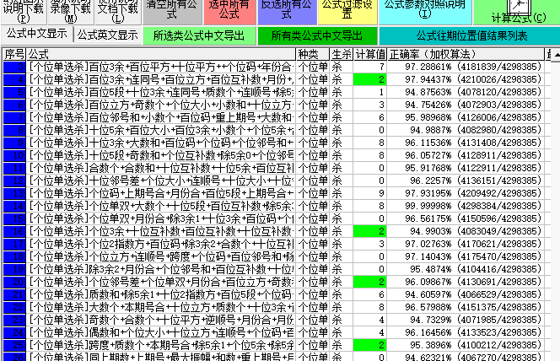

公式的在线更新
当更新到最新的历史号码之后，点击按钮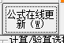会提示你更新，弹出窗口如下：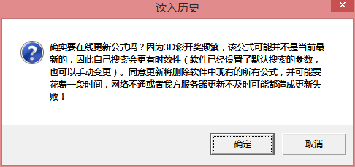，点击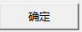按钮可以更新当前期的公式。这里将会删除软件此前自带的公式，并将最新的软件默认公式导入（注意：因为开奖频繁，这里不能保证就能更新到最新的公式，所以最好是自己搜索公式比较好）。

公式查询历史计算式
在公式列表中，可以查询任意一选中公式的历史计算式，便于跟踪历史上各个参数结果在公式中的变化作用，操作如下：在公式列表中点选中某公式，然后点鼠标右键弹出菜单如下：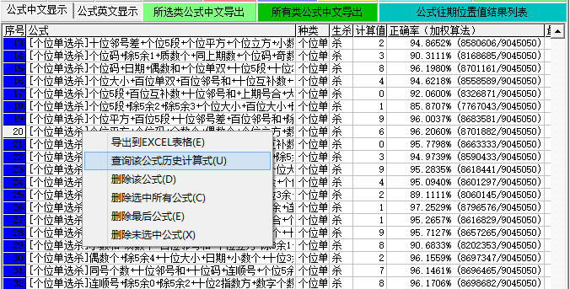选择菜单进入窗口：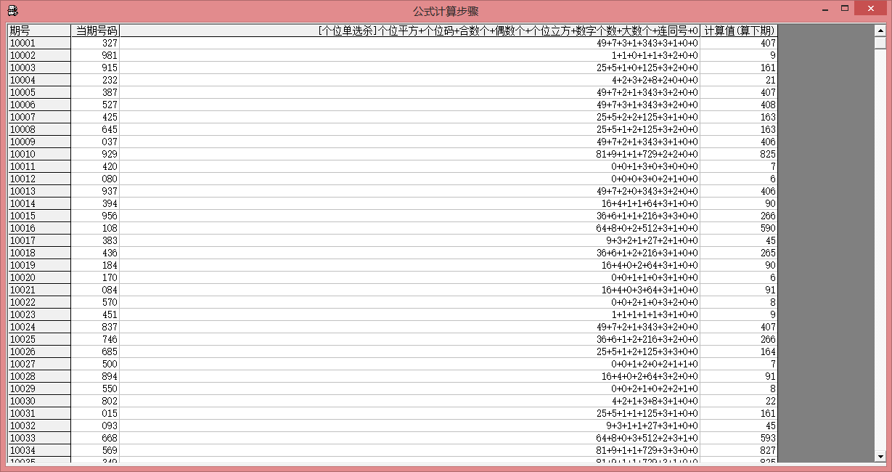
可以看到这里有该条公式的每一期对应参数的累加算式以及计算值（注意这里的计算值仅仅是代数计算值，并折算成对应的公式计算结果）。

公式的搜索和搜索设置
通过云计算和自动检索功能，软件实现了公式的自动检索和甄选功能。如下操作：点 按钮，进入公式搜索界面如下：
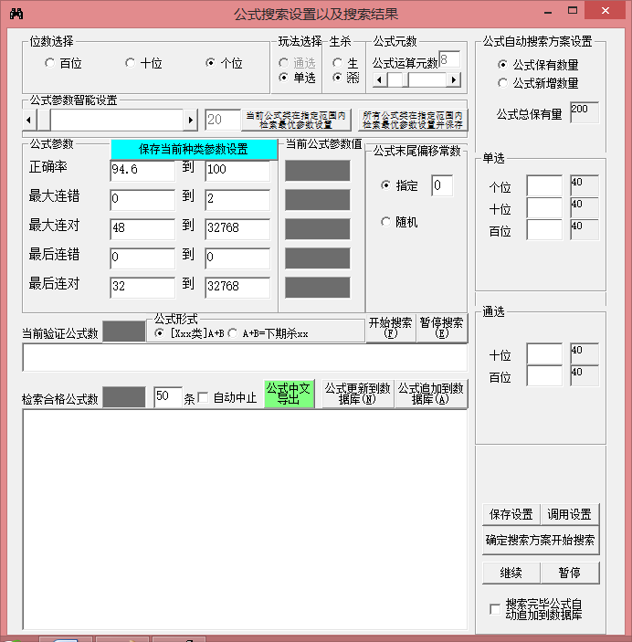
这里的公式种类选择位数和单选/通选（十位以上）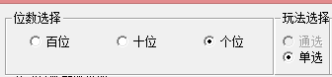可以选择计算个位~百位的单选以及十位~百位的通选玩法。一般是杀码的公式，这里默认是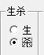，表示公式计算的结果是排出（不开出）当然也可以选择“生”，那么计算的结果就是保留（开出）。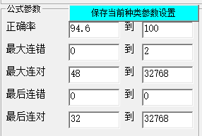是特针对该位号码的默认的比较好的公式具备的条件设置。我们可以修改这里的设置之后，点可以将修改的该类公式参数保存（这里例图是一星直选杀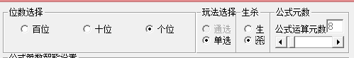，如果选择不同类别和生杀将独立保存，不会影响其他类的设置）起来，下次如果选择该类，就会自动导入上次保存的数据。选择其他种类，比如百位通选杀：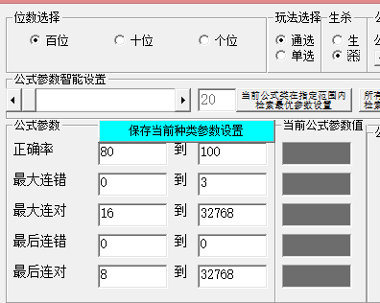，
百位通选生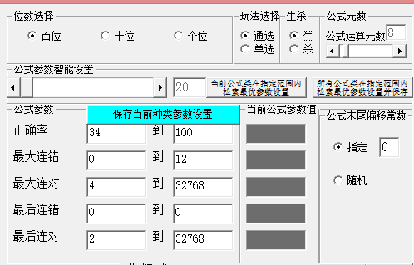相应的设置也会自动发生改变，同样可以修改设置并保存。
注意，这些数字都是可以手工设置更改的，其中正确率是百分比数值。
生杀设置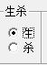表示选择的公式是保留码（生）还是排除码（杀）的公式，默认一般都是杀码公式。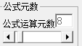设置，默认为8，也就是8个因子参与累加计算，比如公式[百位单选杀] 十位5余+本期号尾+日期+百位3余+本期号+月份+十位5余+个位5段+0就是8元，8个因子：十位5余、本期号尾、日期、百位3余、本期号、月份、十位5余、个位5段（+0是为了作为最后统一为数字形式的表示后缀，这里不算做元）。同理公式
[百位单选杀]个位5余+十位码+除5余3+月份尾+日期尾+十位平方+0 就是6元公式，6各因子分别为：个位5余、十位码、除5余3、月份尾、日期尾、十位平方。本软件建议最多可以搜索16元的公式。
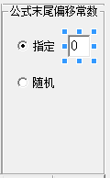设个设置如果是选择的，那么公式后就会加上后面默认的数字，软件这里缺省的默认数值是，也就是公式是[三星直选杀]个位5余+万位码+除5余3+月份尾+日期尾+十位平方+0这样的。如果指定值设置为，那么生成的公式尾数就是4，即[个位单选杀]个位5余+万位码+除5余3+月份尾+日期尾+十位平方+0这样的。如果设置为，那么尾数常数将为一个从0到9之间的一个随机值。
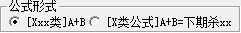这个设置，是设置公式的格式，如果设置为：，那么公式的形式为：[下期杀个位单选]月份尾+月份+奇数和+个位平方+月份尾+十位5段+大数个+日期+0
如果设置为，那么同样的公式，出现的形式为：
月份尾+月份+奇数和+个位平方+月份尾+十位5段+大数个+日期+0=下期杀个位单选。
两者的区别仅仅是表现形式不同，不影响计算结果。

点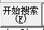按钮，就可以看到软件飞快的检索每一条公式，界面如下：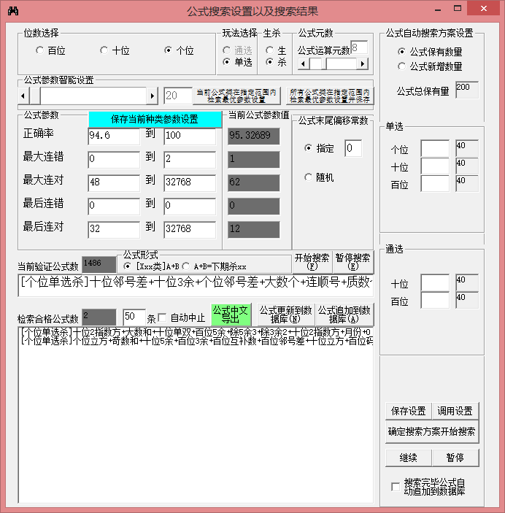
这里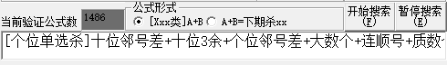
表示目前检索到的公式是[个位单选杀]十位邻号差+十位3余+个位邻号差+大数个+连顺号+质数个+个位5段+十位2指数方+0
是点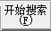开始后检索的第条公式。当前公式正确率、连对、连错等参数的对应值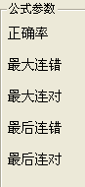的对应值：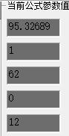 。
这里表示目前有条公式满足之前设定的条件设置，分别是列表中的这2条：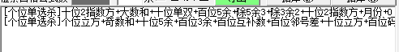。
如果生成的公式足够，满足我们的运行需求了，可以点：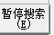来暂停。也可以在此设置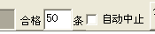为自动中止勾选：，当检索出设定的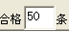条合格公式后自动中止（暂停）。这里默认是找到50条公式就中止（暂停）。用户可以自行修改里面的数字来设置。（说明：如果没有勾选自动终止选择，那么将不人工干预的情况下软件永远秩序搜索下去）

检索暂停（中止）后可以点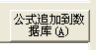按钮，将当前合格的公式追加到之前的软件列表中（注：软件追加到数据库具有检索公式唯一性功能，也就是如果添加到数据库中的公式如果有重复雷同的情况将自动删除冗余的公式，只保留其中之一，使数据库中每条公式都具有唯一性），提示如下：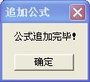，可以看到主界面的公式列表最后追加了刚才满足条件的这2条公式：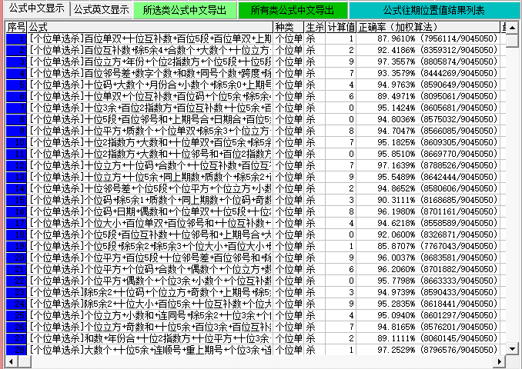
如果在公式过滤设置中点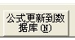 按钮，那么将删除之前主界面的软件公式列表的所有公式，然后将满足公式过滤设置条件的公式添加到公式数据库中。例如是刚才检索出的合格的2条公式，那么提示成功后返回主界面，公式列表中将仅仅就是如下所搜索的2条公式。

搜索公式的智能参数设置
在公式检索窗口中部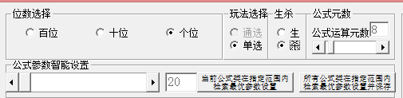有这样一块区域：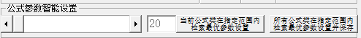
这里可以设置自动设置参数值。通过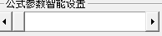滑块来设置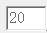检索值。这里的检索值表示让电脑试检索公式的条数，结果将在这些条公式中优选出参数相对比较好的各项指标作为自动设置（分别取这些公式中各参数的高值，而非取某条公式的各项值）。如果数值越大，检索的公式越多，相对指标就越好，那么参数设定的话搜索公式出来的难度就越大，需要的时间就越长。当点按钮之后，可以看到软件自动运算设定的次数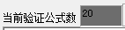，出现结果如下：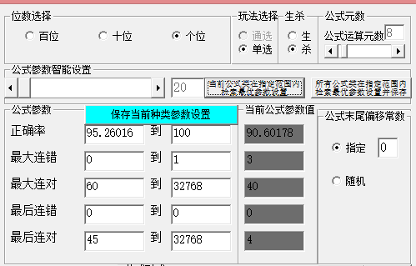这里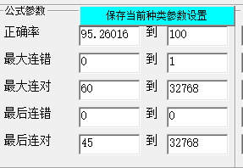就是软件在当前公式种类下（各位单选杀）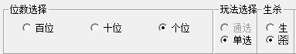在这20条公式中搜索到的各项参数的比较好的情况。比如正确率最好是95.26016，最大连错最少是1，最大连对最好情况是60，最后连对最多是45。将这些参数作为了公式参数，如果需要保存这次参数，可以按按钮将该次该类设置保存。
按钮可以一次性的在每一类公式中试检索设置条数个的公式，然后将每一类的生活着杀的结果保存到本地电脑，结束后每次选择不同的类或者切换生杀都将调用该次试检索公式的归纳结果作为自动设置的条件，达到智能设置公式搜索参数的目的。

搜索公式的自动设置方案模板
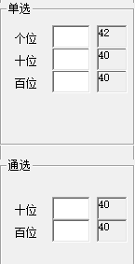这部分，可以设置每种公式个数。右边的列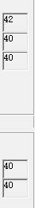表示该种公式目前现有的数量，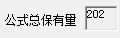这里显示软件目前所拥有的各类公式总数量。如果这里设置为：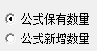，表示每一类留下的公式数量要达到设置值，现有的该类公式多余或者等于这个设置值就不再搜索，如果小于那么就补齐到该数量。例如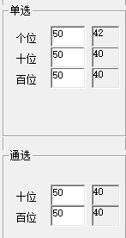，单选百位现有40条，需要搜索10条才能补齐到50条，每一位都补齐后公式总数将达到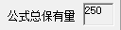。如果设置为：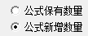，那么，下面的设置为数字的类别都是将会加入的公式数量，例如还是设置：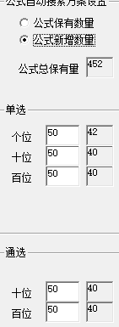，那么每种类别公式都要增加50条公式，最后公式保有量将达到452个。注意：这里的数量最后追加到软件数据库可能会有少量差别，因为软件会自动将重复公式过滤掉。点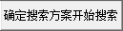就可以按照设置来自动搜索各类公式，公式设置的条件为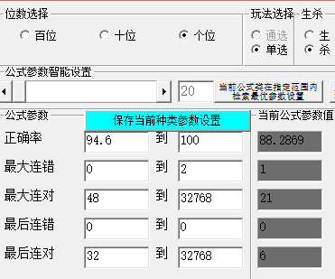这里的设置值（如果没有设置并保存就是用软件默认值）。按钮可以暂停搜索，暂停后可以继续搜索。但搜索完毕，数量都满足设置值之后搜索自动停止。同样可以使用或将公式更新或者追加到软件数据库中。也可以选择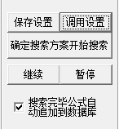“搜索完毕公式自动追加到数据库”选项，当搜索完后自动追加，并退出搜索界面回到主界面，省略了点步骤。方便长时间搜索的用户搜索到后自动返回。

公式列表的显示中英文切换
这里的公式可以点它上面，公式切换中英文显示：
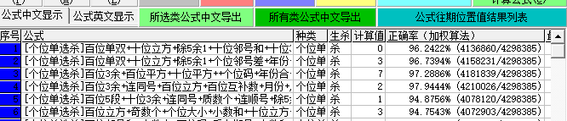
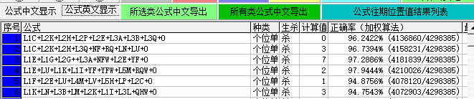
小技巧：可以点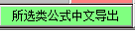将公式列表（当前选择类别的所有公式）的公式导出到文本文件如下：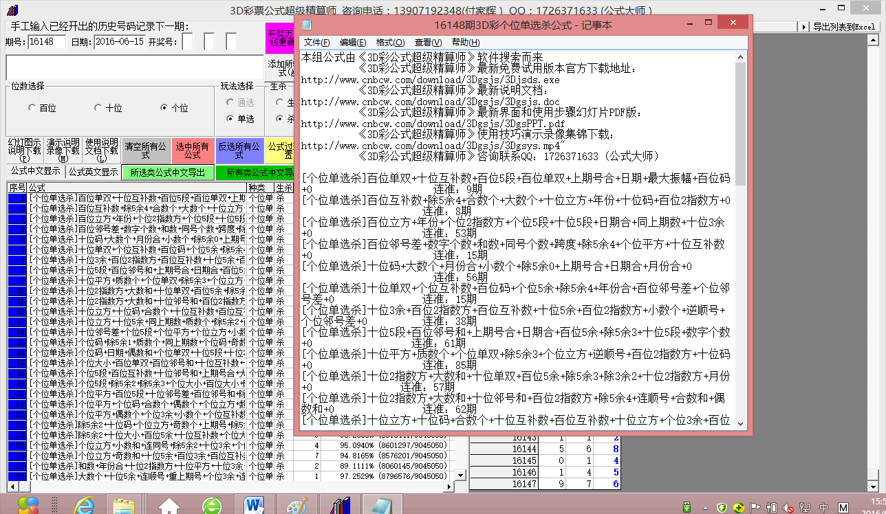
也可以点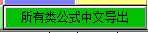将软件带有所有公式的公式导出到文本文件如下：
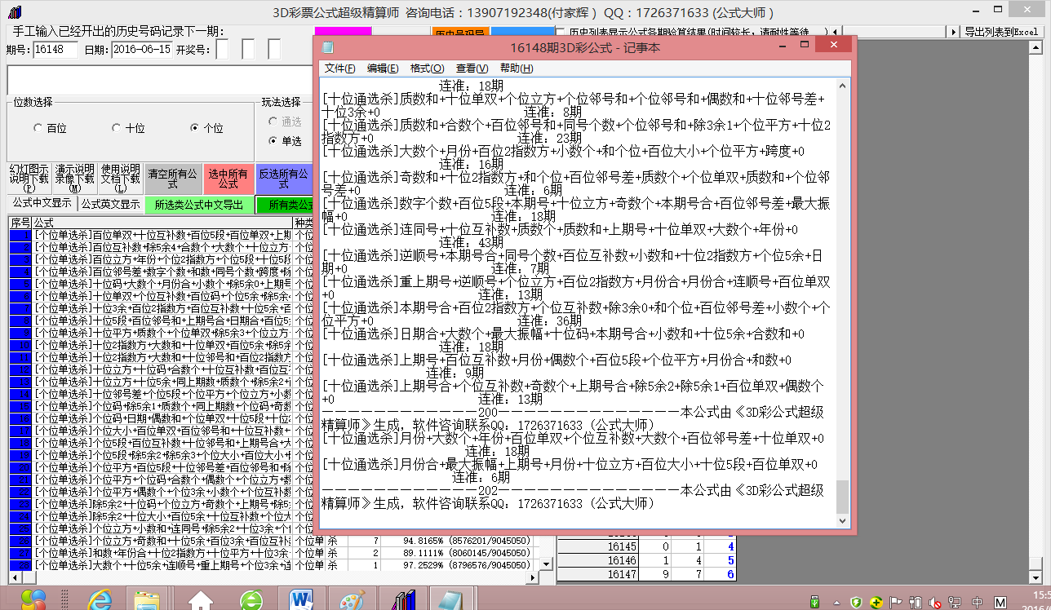
文件的默认名为：***期3D彩公式.txt,在软件的安装文件夹下。在需要的情况下可以将该文件备份以及移动。该公式文件也可以通过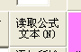读取公式文本文件在其他电脑上读入当地机的本软件。
可以点按钮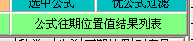，查看所有公式计算结果Err值在历史上的排序结果以及开奖结果，显示如图所示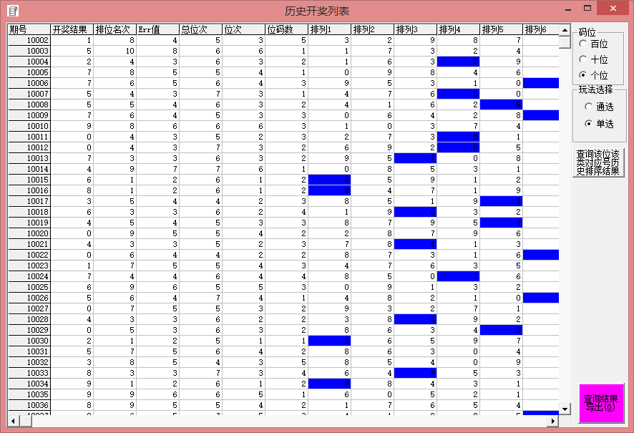
这里蓝色背景的表示当期开奖的结果，排列N表示当期在所有公式选中的情况下点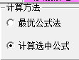排列的第N个数字，Err值N表示当期排列N位置的Err值（Err值说明见第23节名词解释），排位名词是表示当时排位所处的位置（Err值并列情况可能存在前后排位不一样的差异），总位次表示软件当时运算的时候一共有几种排位值，位次表示一共有开奖结果所在软件当时运算的结果的排位值（Err值并列情况无差异，都算作一个排位值）。

公式的删除
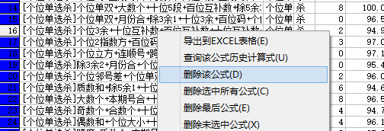
如果要删除一条公式，可以在公式列表中用鼠标点选该条公式，然后点鼠标右键，弹出小菜单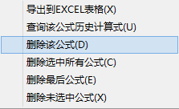 ，用鼠标选择菜单即可。
如果需要删除大量公式，可以将公式选择中（序号为蓝色）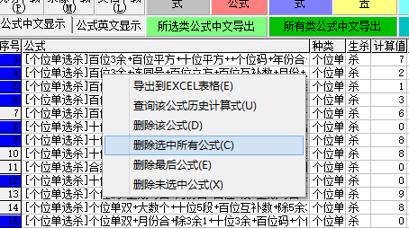，然后用鼠标点菜单即可，也可以点（比较适合执行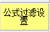公式过滤之后把过滤掉的公式给直接删除）。另外，还可以通过点选删掉最后的公式，比较适合刚添加的公式快速删除。
小技巧：如果需要把过滤结果中不符合的公式过滤掉，也就是删掉非选中（序号灰色）的公式，先点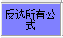按钮，将原来保留的公式不选中，原来过滤掉的公式选中，然后再点菜单即可。

公式列表的显示与参数说明

公式列表横向滚动条拉到后面可以后面可以看到
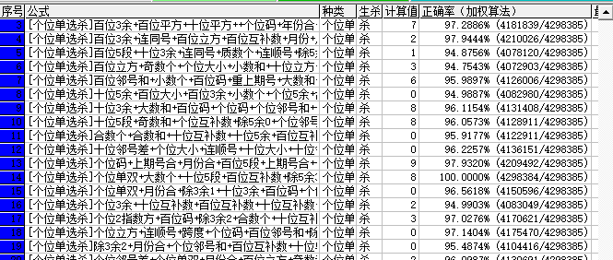
显示了每条公式是生还是杀，然后每条公式的下期的计算结果是多少，正确率是多少（按照历史所有期统计的正确的百分比，可以在设置中设置/取消加权算法）。
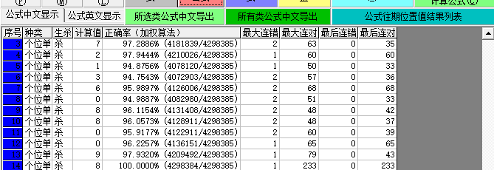
最大连错：表示历史上最多连错的次数。
最大连对：表示历史上最多连对的次数。
最后连错：表示最后至今的连错的次数。
最后连对：表示最后至今的连对的次数。

双击列表任何一列，都可以根据该列参数值从小到大排列所有公式，例如双击“正确率”列后如下显示：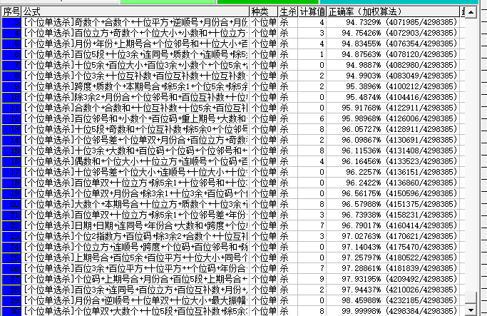。

历史号码列表的显示与参数说明
在右边的历史号码列表里面，显示了
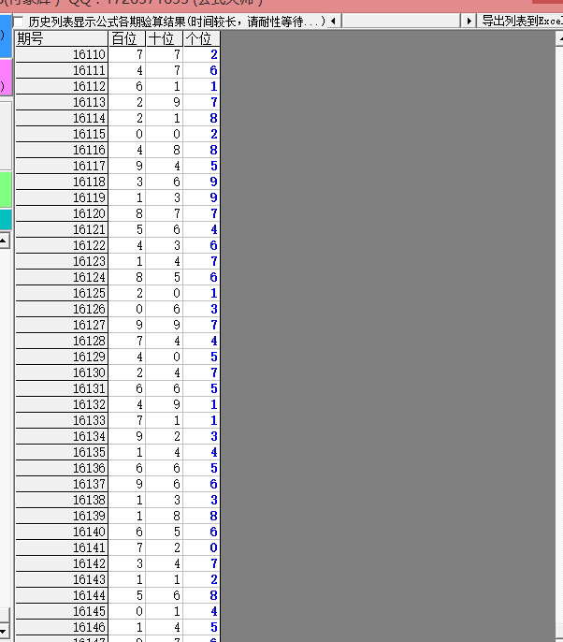
每一期每一位的开的码。
点选历史号码列表上面的“历史列表显示公式各期验算结果”
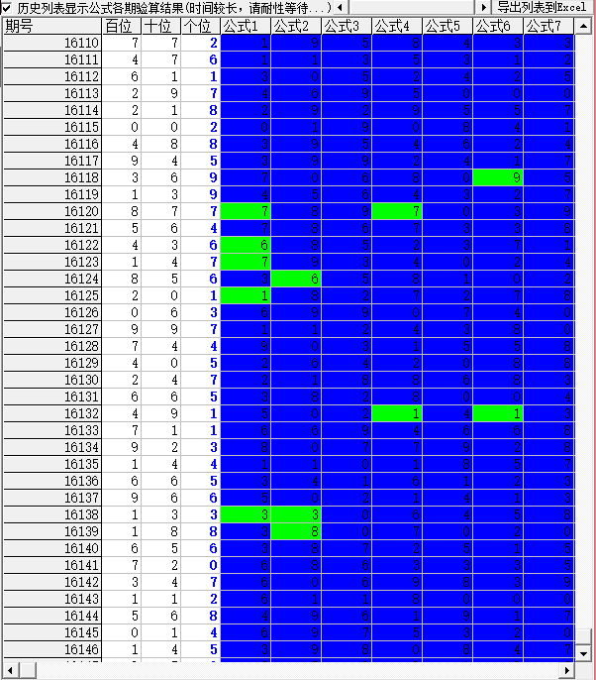打钩可以打开公式列表里面对应的每一条公式的历史上每期的计算情况（如果公式比较多，展开会比较延迟，所以这里一次只能显示500条公式的每期验证结果，如果要看后面的可以通过滚动条来往后翻页）：

这里的公式1，公式2，公式3等分别对应的公式列表里序号为第1条、第2条和第2条的公式：
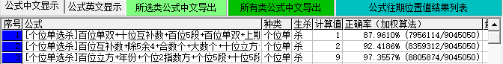
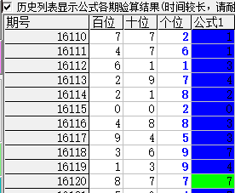，这里背景色是蓝色的表示该期该公式是正确的，而绿色表示该公式该期错误，例如16120期公式1的个位单选计算结果杀7，而开奖的个位是7，就表示不该杀的杀错了用绿色背景显示便于醒目。

公式的过滤与设置及其公式计算下期
如果需要公式过滤，可以设置保留的公式的参数范围，可以点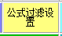按钮来设置需要满足的条件：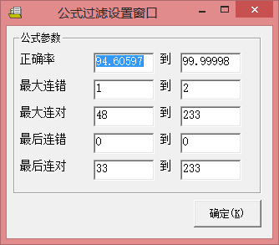，这里默认的参数是已有公式的最小值到最大的范围（如果不改变设置，将不会过滤掉公式），如果修改设置参数，例如增加正确率如下：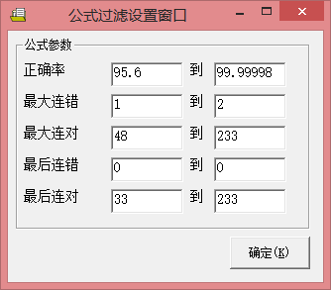
点“确定”按钮之后回到主界面，弹出小窗口显示过滤剩余注数：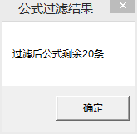，公式列表如下：
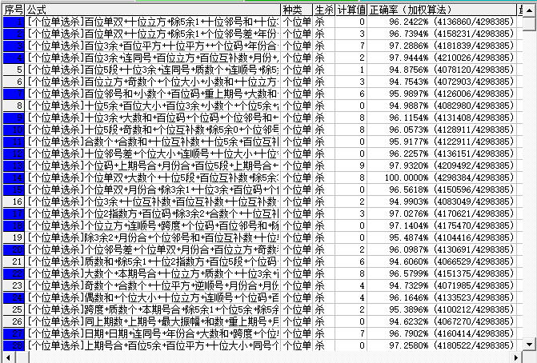
可以看到有的公式前面的序号从蓝色变成了灰色，就表示该公式被过滤掉了不参与计算（手工点击序号栏的某个序号也可以切换选中/不选中该公式参与计算）。那么点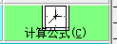只是计算没有被滤掉的公式。

公式计算结果的列表显示与分析（计算选中公式法）
假如当前各位单选公式有42条，如下所示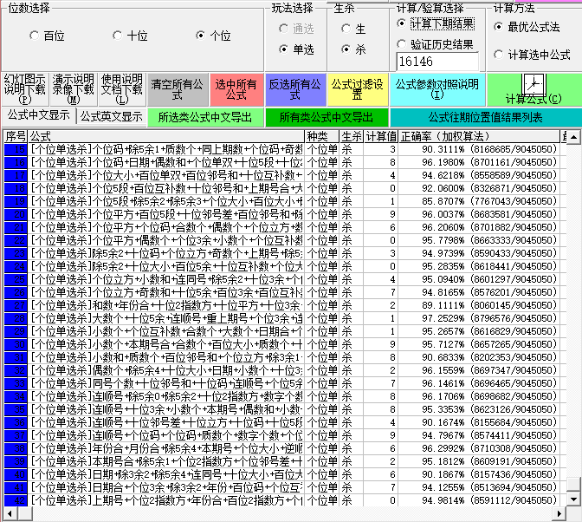在“计算选中公式”的情况下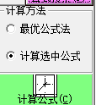，点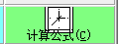按钮，得到以下结果：
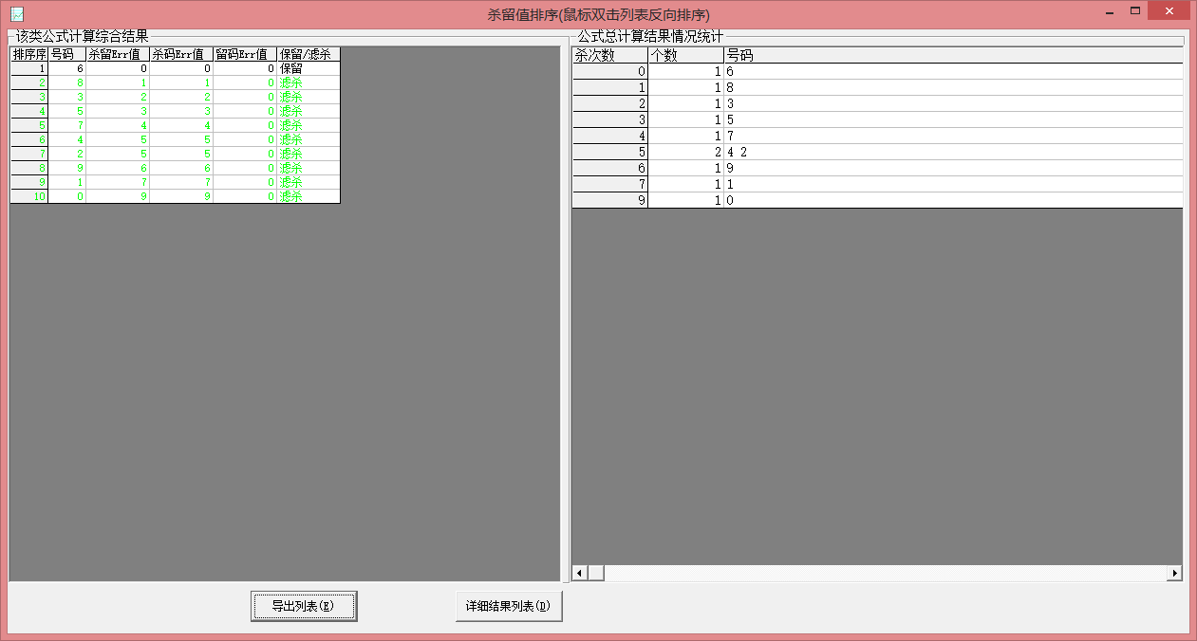
但是因为如果公式比较多，总有误杀的情况，可能如果有几百条公式的话，每个公式都会被杀若干次，所以这个杀码留码仅作参考，而左边的列表显示了0~9号码每个码被杀的次数并自动从小到大排序，这样排在前面的码就是杀得最少也就是可能性最大的号码，如此我们买排序序号的前1到3个号码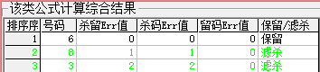效果就会比较好。可以双击其中任意列，让其从小到大或者从大到小排列。比如双击杀码Err值后结果如下：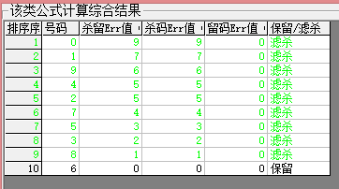，再次双击顺序逆转如下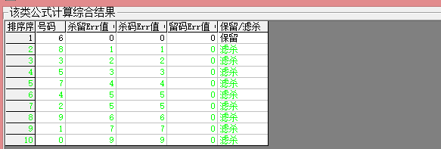。
特别说明：如果算十位以上的直选，因为对应的公式位数对应关系，低位数都会计算出来，对应位数的可以在结果中进行切换（默认从低位开始显示）：

设置最优公式计算法
如果我们需要设置按照公式的每码正确率来选去一部分的公式杀码并留存其余的号码，可以使用设置“最优公式过滤功能” 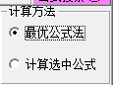然后点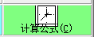按钮，出现如下窗口：
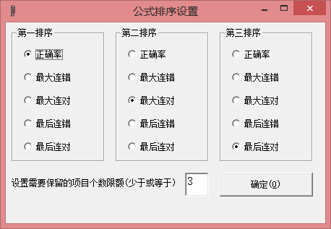
这里的第一排序参数是设置排序的顺序方式，如果按照第一排序结果排序由并列的，然后再按照第二排序的方式来排序，如果还有并列的则按照第三排序的方式来排序。
其中，“正确率”、“最大连对”和“最后连对”的结果都是按照从大到小的顺序排序，而“最大连错”和“最后连错”都是按照从小到大的方式排序，这样保证查找到的公式都是最好的共识在最前面。
软件将按照顺序逐条使用每个公式进行杀／留码的过滤，使最后剩下的留码保持在所设置的个数限额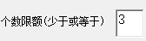之内，结果如下：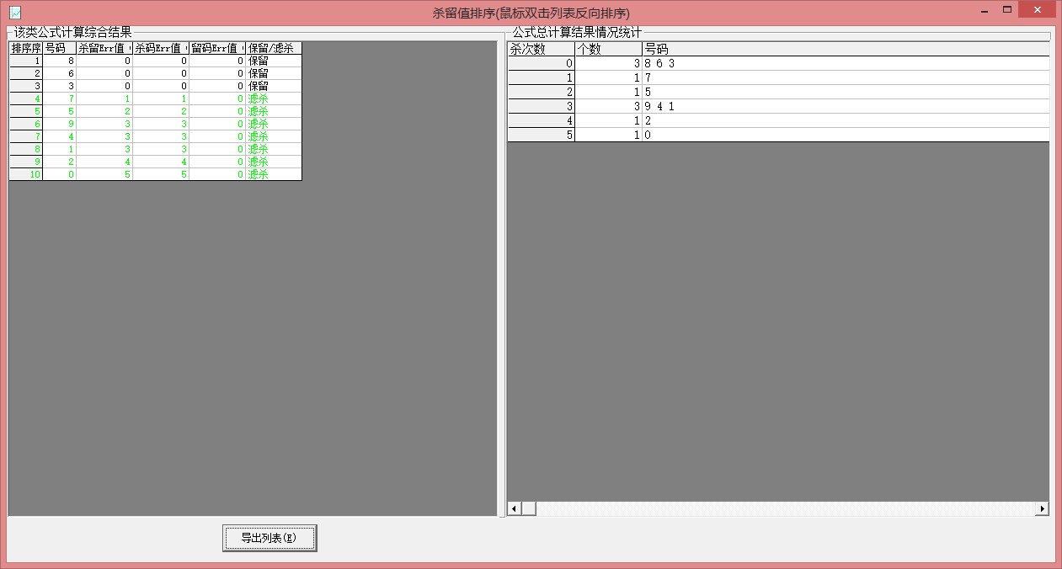。
特别说明：如果算十位以上的直选，因为对应的公式位数对应关系，低位数都会计算出来，对应位数的可以在结果中进行切换（默认从低位开始显示）：

玩法选择（组选/单选，单双/大小的选择与计算）
软件具有组选/直选的功能：直选指位数是对应固定位，组选是指计算结果对应当前位数以下任意一位。
针对直选又有统计单双/大小参数的功能（选择单双或者大小默认就是指固定位的单选），在“玩法选择”中选择相应玩法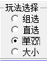，计算方法可以选择“最优公式法”或者“计算选中公式”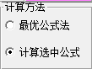，后面操作同计算号码一样，点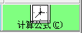后，结果如图：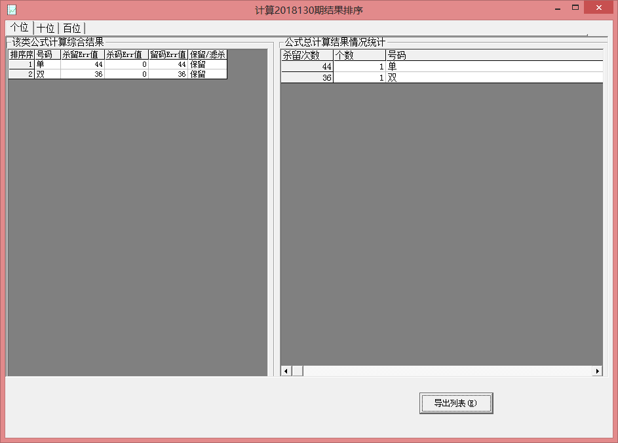，软件计算当前的号码公式，并自动将选择位数以下的每一位的计算结果对应的单双/大小结果并统计出来计算次数(留)按照从大到小排列，结果的采信方法同号码的计算，即取排在前面的哪个结果（当前是“单”）。
特别说明：如果算十位以上的直选，因为对应的公式位数对应关系，低位数都会计算出来，对应位数的可以在结果中进行切换（默认从低位开始显示）：

公式往期计算结果查询
如果我们想总结这些公式历史上的正确率情况，可以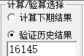
填入期号后并选择“验证历史结果”选项，这里就验算16145期的公式计算结果（这里是用16144期的开奖结果计算16145期的结果），选中: 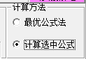 “计算选中公式”,然后点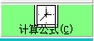按钮，最后的计算结果和参考办法与“计算选中公式”相同。
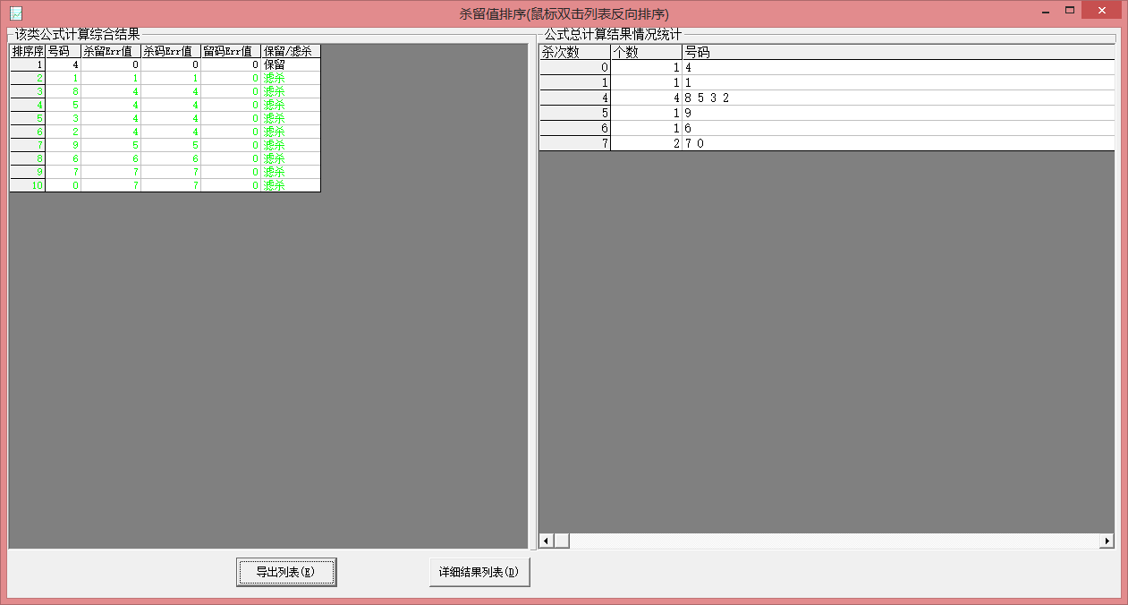
如果选中选中: 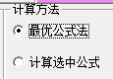 “计算选中公式”,然后点按钮，选择，点按钮，最后的计算结果和参考办法与“最优公式法”相同。
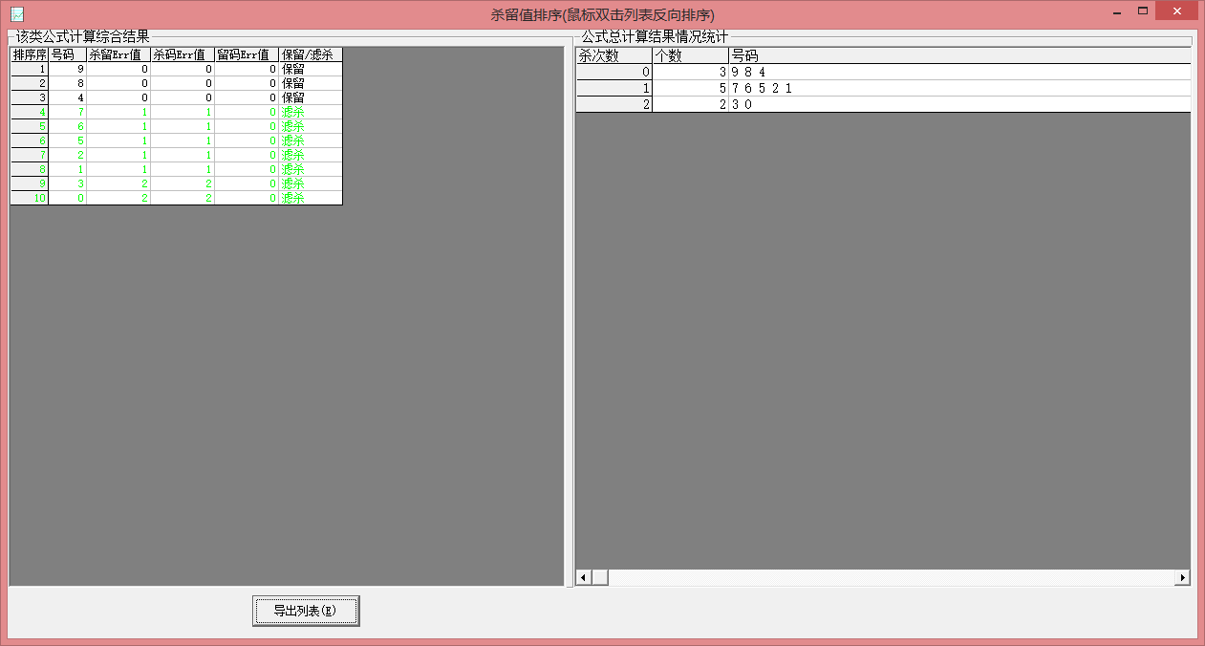

查询所有公式的历史所有期排序和中奖对照

如果需要查询某一位所有公式的历史所有期的排序和中奖的对照情况，可以选择某一位后点击“公式往期位置值结果列表”按钮，出现下列图表：

这里排列n表示当期排在第n位的号码，Err值n表示排在第n位的Err值。蓝色背景表示当期实际开出的号码及其Err值。

设置说明
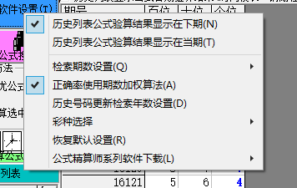

“公式列表公式验算结果显示在下期”与“公式列表公式验算结果显示在当期”菜单（：该功能用来设置历史号码列表显示公式各期验算结果的时候（选项点开的时候），各个公式各期运算结果的显示方式是在作为计算参数的当期显示还是在作为结算结果的下一期来显示，主要是为了方便用户的习惯使用）。
“公式列表公式验算结果显示在下期”（该设置为默认设置）：如图所示，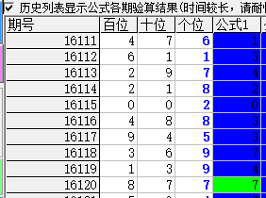
这里公式计算的结果都显示在下期，如图这里公式1的16119期开奖算16120期结果为杀7，7就显示在下一期即要计算的16120期这一行，结果16120期个位开出了7，说明该公式该期计算错误，所以背景为绿色表示。
如果设置为“公式列表公式验算结果显示在当期” 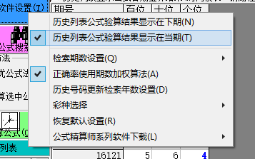：结果如图所示：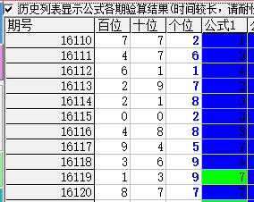
这里公式计算的结果都显示在当期，如图这里公式1的16119期算16120期结果为杀7，7就显示在本期用来计算下一期结果的16119期这一行，结果16120期开出了7，说明该公式该期计算错误，所以背景为绿色表示。

“检索期数设置”：正确率以及最大连对最大连错等参数的向前检索的期数的设定。默认是检索前所有期，也就是在软件所有历史号码的范围内检索。如果设置为前若干期，那么就是从当前期向之前若干期范围内来检索。例如设置为检索前100期，如果当前是16147期，那么检索的范围就是从16047到16147期这100期。设置之后自动保存下次进入软件还是按照该设定来检索。

“正确率使用期数加权算法”表示计算公式正确率的时候，根据期号距离当前期数的远近，设置参数，该公式计算期数越新的结果，作用在正确率的结果比重越大；反之，该公式计算得比较老的期数，作用在正确率的结果比重就越小。这样，通过公式近期的表现得好坏，就能更好的用正确率来反映公式近段时间的优劣，帮助我们参考是否选用改公式。（注：该设置同样作用于码均正确率）

“彩种选择”：可以切换彩种，软件支持福利彩票3D和体育彩票排列三，切换好另外一种彩票种类后，需要将历史号码清空，然后再更新历史号码，就可以更新到对应的彩票种类的最新的历史号码，对应的公式如果有必要也需要清空，然后重新搜索。

“历史号码更新检索年数设置”：设置历史号码在线更新的时候，保留期号的天数，默认是3年，那么就是只保留近3年最多1000余期的历史号码用于软件检索计算。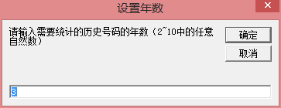这里最小可以设置2，最大可以设置10。

“恢复默认设置”：当自己改变了设置，但是又想恢复初始设置的时候可以点该菜单。这样可以解决很多默认软件安装后计算结果与作者和其他用户计算不一致的问题。但是对于高级用户，对于配置个性的设置比较熟悉，无需使用此功能。

名词解释
杀留Err值：某个号码被所有杀公式所杀掉和所有留公式不保留的次数。
杀码Err值：某个号码被所有杀公式所杀掉的次数。
留码Err值：某个号码被所有留公式不保留的次数。
最大连对（连错）：在软件历史号码所有的历史区域范围内连续正确（错误）的期数。
最后连对（连错）：最近一期开出的正确（错误）的情况下连续正确（错误）这个状态的期数。这两相是互斥的，因为最近一期开的是正确的最后连对肯定大于1那么最后连错必然等于0，反之亦然。

帮助与联系方式
软件演示说明文件下载：http://down.cnbcw.com/SOFT/3DCJS/3Dgsys.rar，也可以点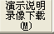按钮下载。
最新版本的说明文档下载：http://down.cnbcw.com/SOFT/3DCJS/3Dgsjs.doc，也可以点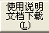按钮下载。
（以上说明文档的PDF版本下载：http://down.cnbcw.com/SOFT/3DCJS/3Dgsjs.pdf 内容与doc版本相同）
PPT幻灯片说明下载：http://down.cnbcw.com/SOFT/3DCJS/3DgsPPT.pptx （安装有Microsoft 的Office系列PointPower软件的用户下载该版本打开比较方便查阅，对于新入门用户可以查看最后两节快速实用入门。）
PDF幻灯片说明地址: http://down.cnbcw.com/SOFT/3DCJS/3DgsPPT.pdf （没有安装Microsoft 的Office系列PointPower软件，但是安装有PDF文件阅读软件的用户可以打开此版本比较方便，对于新入门用户可以查看最后两节快速实用入门。）
最新版本的常见问题解答下载：http://down.cnbcw.com/SOFT/3DCJS/Q&A.doc。
（以上问题解答的PDF版本下载： http://down.cnbcw.com/SOFT/3DCJS/Q&A.pdf 内容与doc版本相同）
说明文件的阅读和学习指导（新手必看）下载：http://down.cnbcw.com/SOFT/3DCJS/GUIDE.rtf。

另外，如果还有什么建议或意见给我可我来信：151451237@qq.com(拒收附件，请勿发送附件)

QQ: 151451237 (彩票公式精算)

电话：13907192348 付家辉

附录：软件及其术语说明
【计算方法】
公式计算得出结果除以10取余数。

【公式说明】
(一)，公式基本名词
相关参数：
个位：开奖号右起第1个码；
十位：开奖号右起第2个码；
百位：开奖号右起第3个码；
单选：只选择该位这一个位；
通选选：选择该位及其以下（开奖该位右边）的所有位（3位通选就是所有开奖的3位号码）；

参数取值：
码（号码）：某位开奖的数字结果；
大小：某位开奖结果0~4为小取值为0，5~9为大取值1；
单双：某位开奖结果双数（偶数）取值为0，单数（奇数）取值为1；
除5余数：某位开奖结果除5的余数值；
除3余数：某位开奖结果除3的余数值；
五段段数：某位开奖结果如果是0~1为第1段取值1，2~3为第2段取值2，4~5为第3段取值3，6~7为第4段取值4，8~9为第5段取值5；
平方：某位开奖结果的平方数；
立方：某位开奖结果的立方数；
互补数：（最大数9的互补的数字）某位开奖结果，用9减值所得的数值（最大数9的互补的数字）；
2指数方：某位开奖结果，以2为底，以该数值为指数的结果(例如某位开奖是0，那么2指数方就是1；开奖是2，那么2指数放就是4；如果开奖是3，那么2指数方就是8)；
平方：某位开奖结果的平方数；
邻号和：相邻2个号码（左右两边相邻的号码，如果首位的左邻就算末位，如果末位的右邻算作首位）的相加的和值；
邻号差：相邻2个号码（左右两边相邻的号码，如果首位的左邻就算末位，如果末位的右邻算作首位）的相差值值（取绝对值）；
和数：开奖的3位数相加的和值；
和个位：和数的个位数的值；
大数个：开奖的3位数中大于等于5的号码的个数；
大数和：开奖的3位数中大于等于5的号码求和（相加）的值；
小数个：开奖的3位数中小于等于4的号码的个数；
小数和：开奖的3位数中小于等于4的号码求和（相加）的值；
奇数个：开奖的3位数中是奇数的号码的个数；
奇数和：开奖的3位数中是奇数的号码求和（相加）的值；
偶数个：开奖的3位数中是偶数的号码的个数；
偶数和：开奖的3位数中是偶数的号码求和（相加）的值；
数字个数：开奖的3位数中有几种号码（相同的号码排除）；
同号个数：开奖的3位数中有几个相同的号码的组数；
跨度：开奖的3位数中最大的号码减去最小的号码的结果；
连同号：开奖的3位数中连续的并且同号的号码的组数；
连顺号：开奖的3位数中从左到右连续的并且顺序增加1的号码的组数；
逆顺号：开奖的3位数中从左到右连续的并且顺序减少1的号码的组数；
重上期号：开奖的3位数中跟上期开奖的3位数中的号码相同的组数；
同上期数：开奖的3位数中跟上期开奖的3位数中对应位数号码相同的组数；
期号：要计算的当期的期号，不算年份和日期的数字；
期号尾：期号的个位；
上期号：要计算的上期的期号，不算年份和日期的数字；
上期合：上期号的个位、十位和百位的累加值；
年份：开奖当天的年份；
年份合：年份的个位、十位、百位和千位的累加值；
月份：开奖当天的月份；
月份合：月份的个位和十位的累加值；
日期：开奖当天的日期（不计年月数）；
日期尾：日期数的个位和十位的累加值；
最大振幅：相邻2位数的最大差值；
质数个：号码为质数（2、3、5、7）的个数；
质数和：号码为质数（2、3、5、7）的求和；
合数个：号码为质数（4、6、8、9）的个数；
合数个：号码为质数（4、6、8、9）的求和。

联系我们（技术支持及注册软件）：
QQ: 151451237 (彩票公式精算)
电话：13907192348 付家辉
网址：http://www.cnbcw.com

